Laajamittainen häiriö (MIM-prosessi)

Tavoite

- Tavoitteena kuvata organisaation tapahtumaketjun pääkohdat reagointiin laajamittaisessa häiriötilanteessa
- Esimerkki prosessikuvauksen (Liite 1) on todettu helpottavan keskustelua organisaation sisäiseen läpikäyntiin sekä palveluntoimittajan/-tuottajan välillä
- Prosessikuvaus mahdollistaa raportointia, dokumentointia ja johtaa hyvään kehittämiseen

Huomiot

- Organisaation tulee tarkastella toimintaa omasta näkökulmastaan ja peilata omiin toimintamalleihin
- DigiTyy-hankkeessa tunnistettu prosessien läpikävelyn tärkeys, jotta organisaatiossa ollaan varautuneita erilaisiin tilanteisiin
- Organisaation vastuut huomioitu uimaratakaaviolla. Tarkoituksena tunnistaa vastuut prosessin etenemisestä eri vaiheissa
- Prosessien sisältä kuitenkin otetaan yhteyttä esimerkiksi päättävään tahoon
  - Päätökset voivat tapahtua johtoryhmässä, mutta tietohallinto vastaa valmistellun sisällön tuottamisesta johtoryhmän päätettäväksi, jolloin vastuu on tietohallinnolla viedä prosessia eteenpäin

Vaatimukset

- Läpikäytävä organisaation sisäisen katselmoinnin jälkeen tuki- / asiantuntijatiimien sekä myös sidosryhmien kanssa
- Kriittisiin järjestelmiin on kuvattava Excel-pohja, joka tukee laajamittaisen häiriön tunnistamista aikaisessa vaiheessa (Liite 2)
- Viestintäkanavat/-pisteet eri vaiheissa sekä valmiita pohjia, joita voidaan hyödyntää
- Yhteiset pelisäännöt organisaation ja palvelun toimittajan/tuottajan kanssa etukäteen palaveri/ viestintäkäytänteisiin, jossa huomioitu myös vian kuittaaminen

Suositukset

- MIM-lomakkeen hyödyntäminen prosessin läpiviemiseksi
  - MIM-lomakepohja löytyy DigiTyy-hankkeen tuotoksista
- Varajärjestelyt valmiiksi mietittynä kriittisten järjestelmien osalta ja käyttöönotto prosessit mietittynä
  - Tämä nopeuttaa varajärjestelyihin siirtymistä
- Laajamittaiset häiriöt otetaan huomioon organisaation valmiussuunnitelmassa

Havainto häiriöstä:

  - Organisaation tulisi tunnistaa mistä ja keneltä havainnot pääsääntöisesti tulevat (Tikettinä tai puhelimitse tukeen)
    - Laajamittaisen häiriön havainto voi tulla loppukäyttäjältä, tietohallinnolta, tuki- ja asiantuntijatiimeiltä tai järjestelmistä herätteenä
  - Havainto voi olla pahimmillaan ”Ei toimi”-viesti
  - Havainnosta ei välttämättä voida suoraan päätellä vian laajuutta
    - Tähän tietysti auttaa käyttäjien ohjeistaminen ja valmiit toimintamallit
  - Organisaatiossa on tärkeää ohjeistaa käyttäjiä vianrajaukseen
  - Esimerkki kuvassa häiriöilmoitus tulee tikettijärjestelmään, joka on tukipalveluiden ylläpidossa

Esiselvitys ja arviointi:

  - Kriittisyysarviointiin varautuminen jo tässä vaiheessa
  - Tärkeä saada nopeasti tilannekuva vian laajuudesta ja kohdistuuko se kriittisiin järjestelmiin.
    - Tukipalvelulla tulisi olla tarvittavat määritykset kriittisyyden arviointiin ja ohjeistukset toimiseen
      - Tähän auttaa esimerkiksi järjestelmäkohtaiset vaikuttavuuden arviointi taulukot (Liite 2)

Onko kyseessä kriittisesti organisaation toimintaan vaikuttava häiriö:

  - Ohjeistuksien löytyminen tukihenkilöstöltä nopeuttaa päätöksen tekoa kriittisyyden osalta
  - MIM-prosessin käynnistäminen, jos ehdot täyttyvät
    - DigiTyy-hanke on toteuttanut MIM-lomakkeen, jonka avulla laajamittaiset häiriöt saadaan käsiteltyä nopeammin
        - Huomiona että vastuut taas ennalta määritettävä ja sovittava palveluiden toimittajien ja tuottajien kanssa
  - Varmista, että organisaatio saa tarpeeksi nopeasti henkilön tutkimaan kriittisyyttä
  - Tuen myös pitäisi kirjata päätös, jos kriittisyysehdot eivät täyty. Tämän viestiminen myös hyvin tärkeää
  - Nopea alustava tiedottaminen laajamittaisissa häiriöissä tärkeää, jotta tukipalvelu ei ruuhkaudu

Tarvitaanko varajärjestelyjä käyttöön:

  - Varajärjestelyt hyvä olla etukäteen mietittynä kriittisiin järjestelmiin
  - Varajärjestelyjen käyttöönottamiseen liittyvä tiedottaminen etukäteen mietittynä
  - Varajärjestelyjen käyttöönotto todennäköisesti viivästyttää vian korjaamista, koska samat henkilöt pääsääntöisesti vastuussa sekä korjaustoimenpiteistä ja varajärjestelyjen käyttöönottamisessa.

Seuranta:

  - Tietohallinnon hyvä olla ajan tasalla tapahtumaketjun kulusta
  - Tarvittava eskalointi palveluntoimittajan/-tuottajan suuntaan
    - Organisaation tarve myös vaatia palveluntuottajan/-tuottajan tiedottamista organisaation suuntaan häiriön etenemisestä, jotta loppukäyttäjäviestintä mahdollinen
  - Myös vaikuttaviin sidosryhmiin tiedottaminen tärkeää
  - Organisaation tulisi etukäteen määrittää: kuinka usein tilanteesta viestitään, eli niin sanotut viestintäpisteet
  - Viestintään loppukäyttäjille hyvä huomioida, milloin tullaan viestimään seuraavan kerran

Häiriö korjattu:

  - Yhteiset käytännöt organisaation ja palvelun toimittajan/tuottajan kanssa etukäteen vian kuittaamiseen
    - Organisaation tulee tarkistaa toimivuus ja vastuuttaa henkilö, joka varmistaa normaalin toiminnan jatkumisen
    - Ongelman jatkuessa toimintamalli prosessin uudelleen käynnistämiseen
  - Organisaation hyvä vaatia raportointia laajamittaisista häiriöistä, jotta oppiminen ja kehittyminen voi tapahtua
  - Tietohallinnon vastuu kuitata organisaatiolle normaaliin toimintaan palautumisesta.
    - Viestintäpohjat tukevat ja nopeuttavat palautumista

Tarvitaanko läpikävely:

  - Yhteenvetoa ja kuittausta saadaan yleensä tuen puolelta. Nämä tietysti sovittava etukäteen
  - Henkilön vastuuttaminen toteuttamaan aikataulutus tapahtuneesta
  - Läpikäydään tapahtuma ja katsotaan missä olisimme voineet toimia paremmin
  - Oliko teknisillä toimenpiteillä tai koulutuksella voitu estää tapahtumaa eskaloitumasta?
  - Asiantuntijoiden hyödyntäminen tapauksen käsittelyssä
  - Vaatii resurssointia, mutta auttaa kehittämään toimintaa
  - Sopimustarkastelu tarvittaessa organisaation ja palveluntuottajan/-toimittajan
  - MIM-lomakkeen hyödyntäminen myös tässä vaiheessa

Liite 1

Laajamittaisen häiriön prosessikaavio

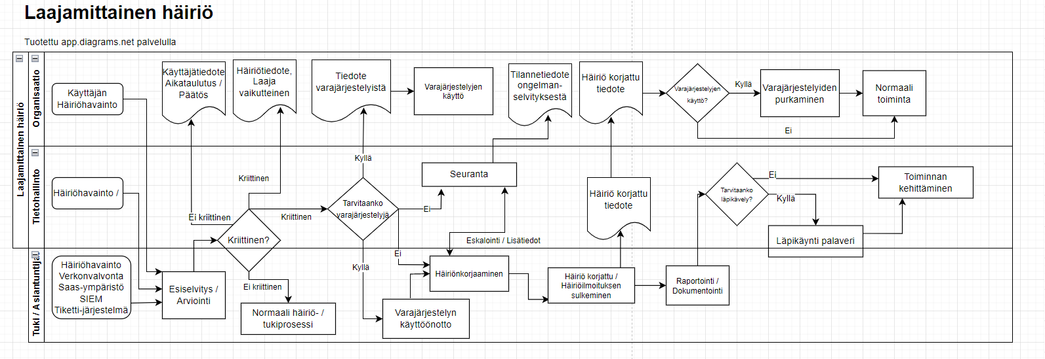

Liite 2

Tietojärjestelmäkohtainen laajamittaisen häiriön tunnistamisen ohje

 | Vähäinen | Haittaava | Työtä häiritsevä | Työn estävä
1 – 10 käyttäjää
10 - 50 käyttäjää
50 – 100 + käyttäjää
100 - 1000 + käyttäjää

Vihreä: Toimitaan normaalin vikaprosessin mukaisesti.
Keltainen: Kontaktoidaan MIM-prosessista vastuutettu yhteyshenkilö
Punainen: Käynnistetään MIM-prosessi

